DOKUMENTASI

Pelaksanaan Pretest
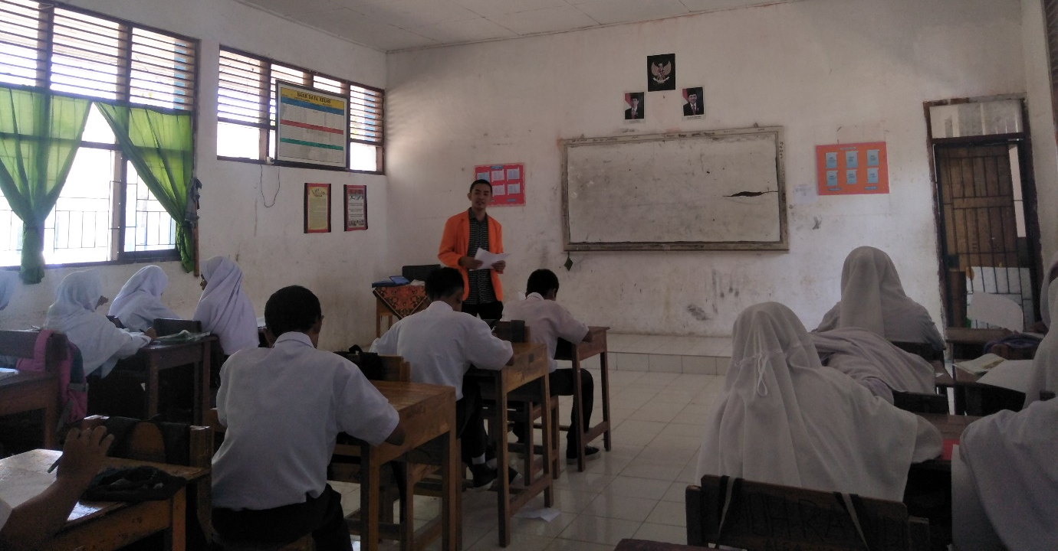
(Konselor menjelaskan prosedur pengisian kuesioner)
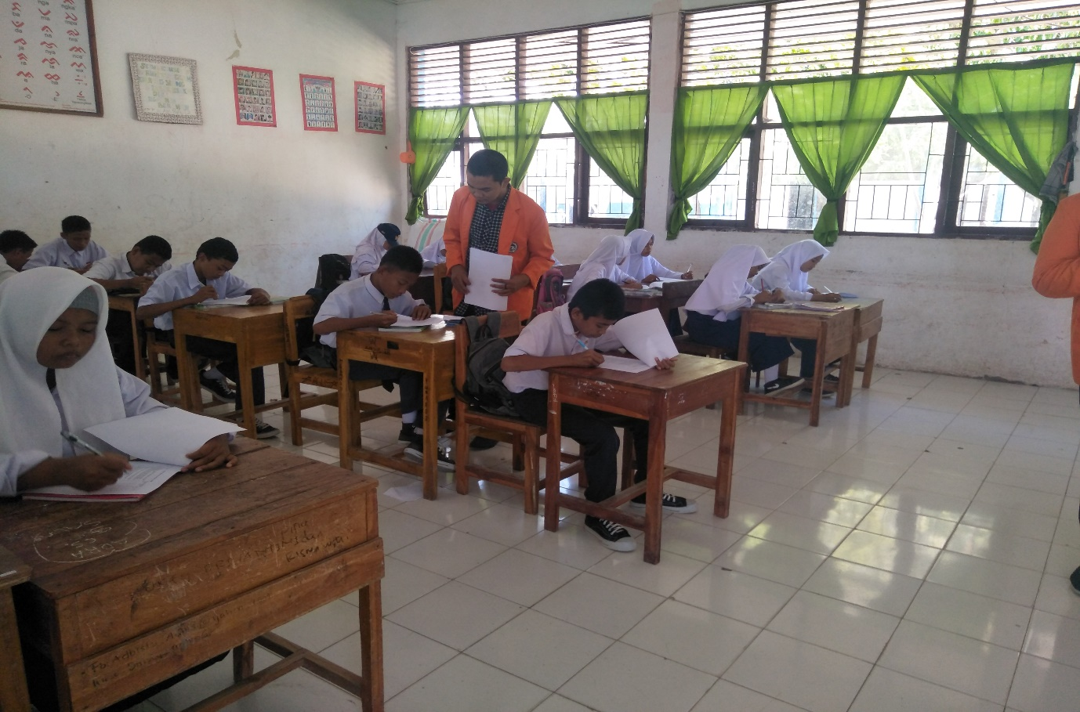
(Konselor memberikan petunjuk pada pengisian item kuesioner)

Pelaksanaan Rational Treatment
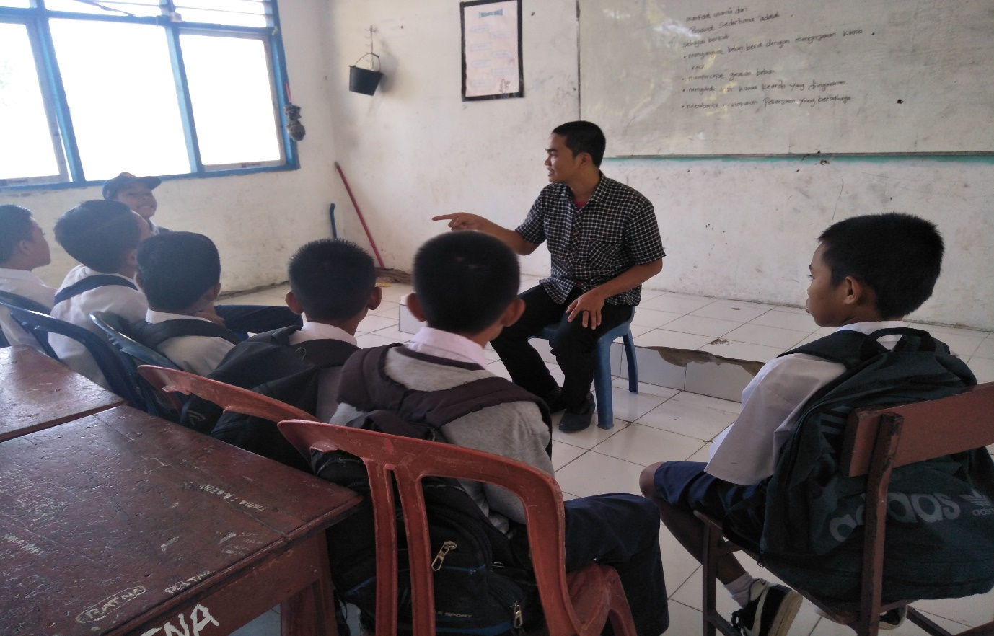
(Konselor memberikan penjelasan mengenai tujuan pelaksanaan kegiatan)
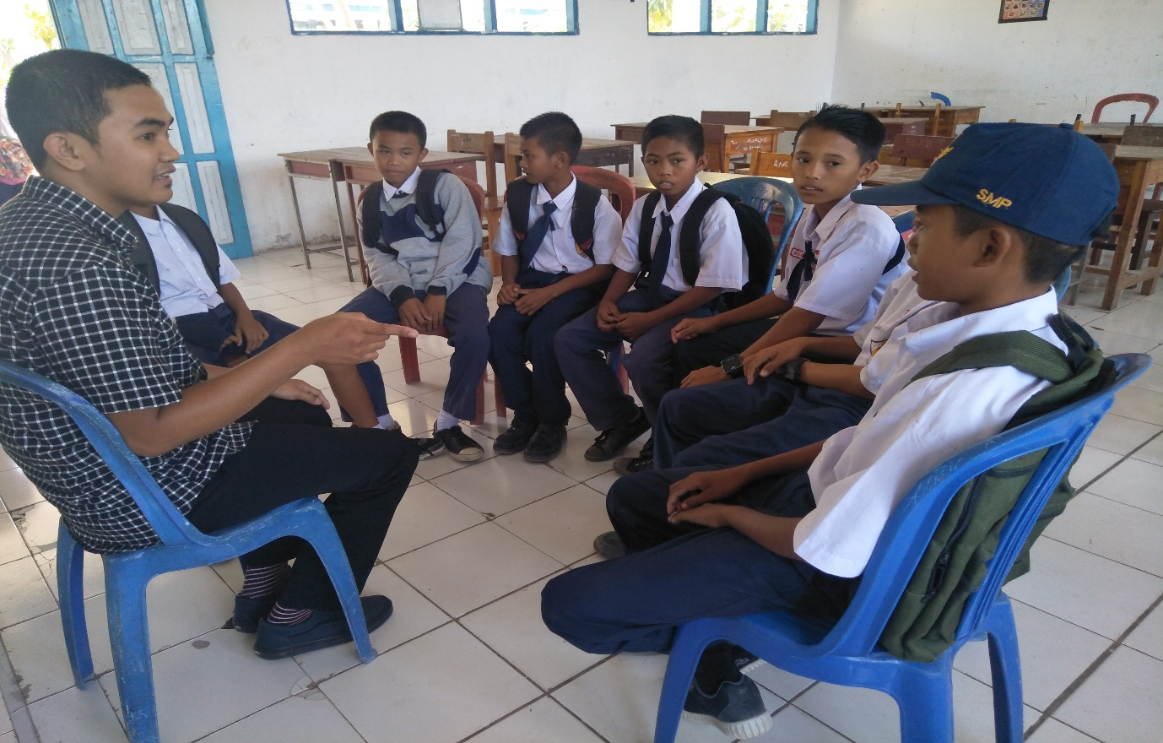
(Konselor melakukan diskusi/sharing mengenai penyalahgunaan obat-obatan)

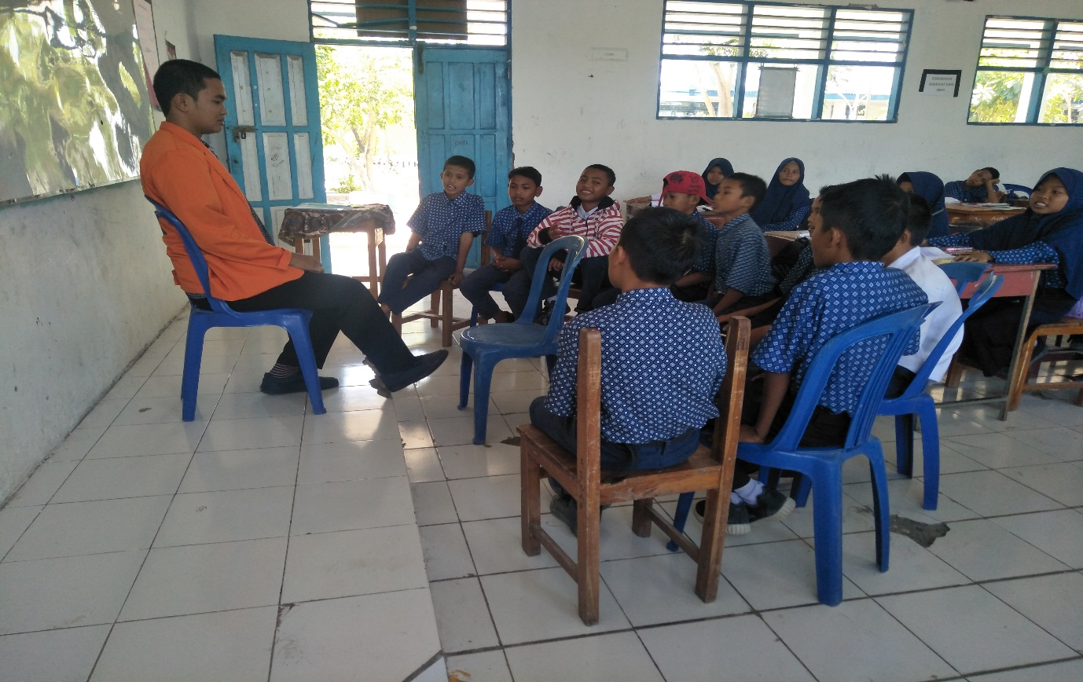
(Konselor mengidentifikasi pikiran konseli)
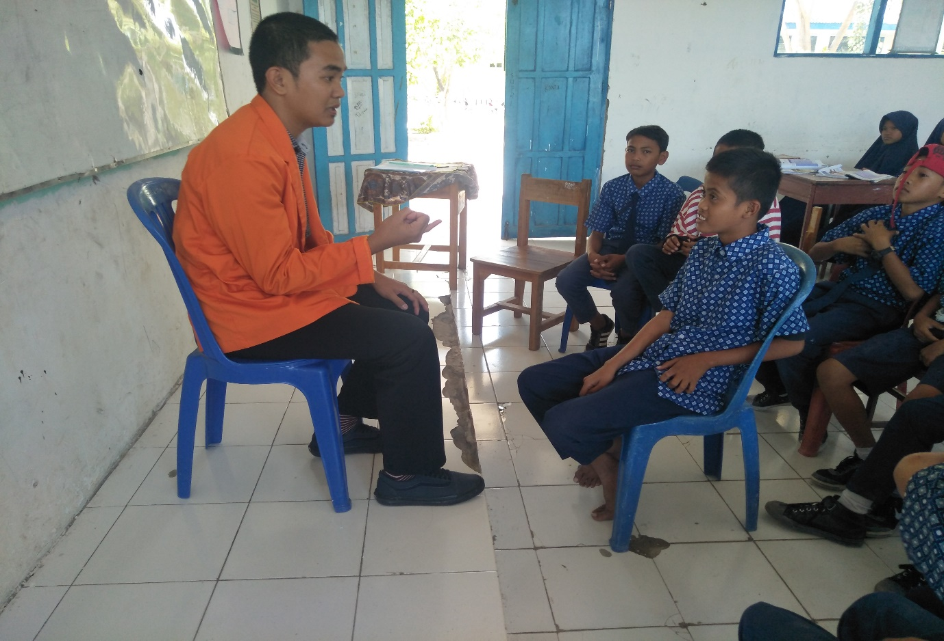
(Konselor dan konseli melakukan tought coping)

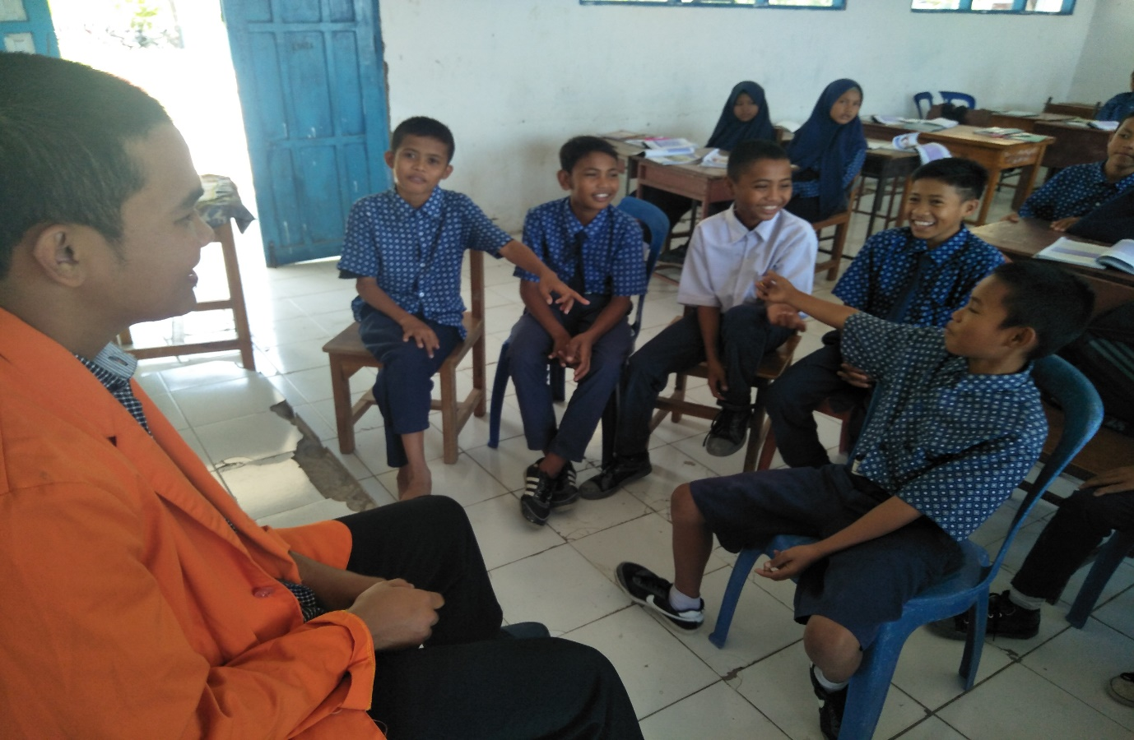
(Konseli membuat komitmen untuk berubah)
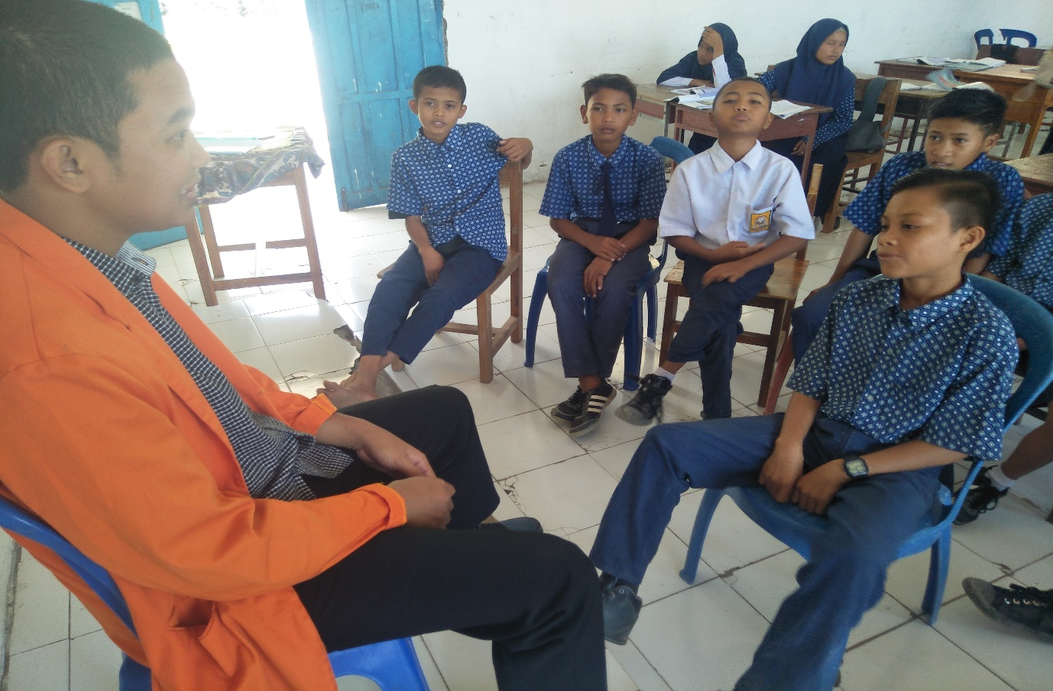
(Konselor melakukan evaluasi pelaksanaan kegiatan)

Pelaksanaan Posttest
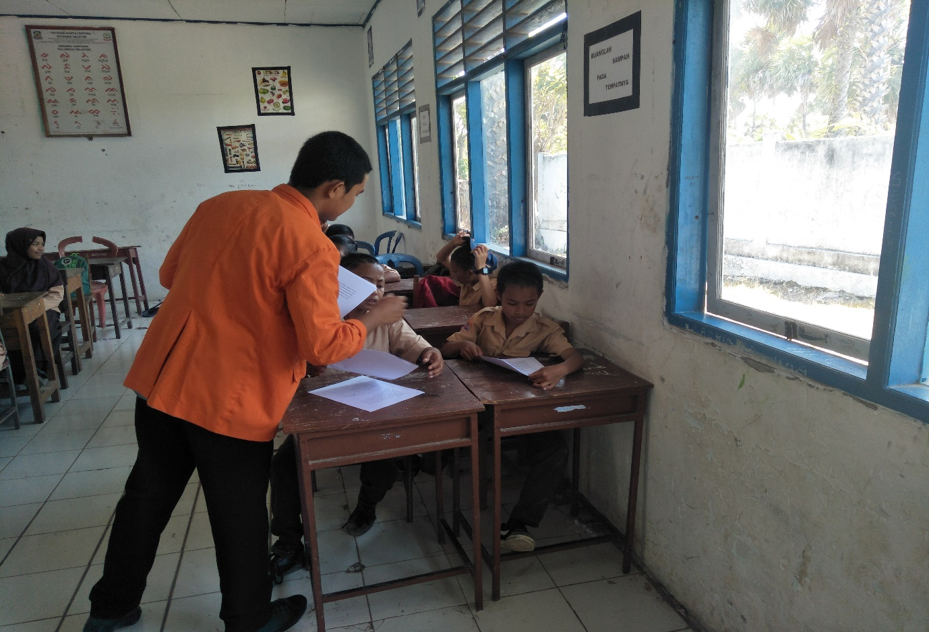
(Konselor membagikan kuesioner untuk pretest)
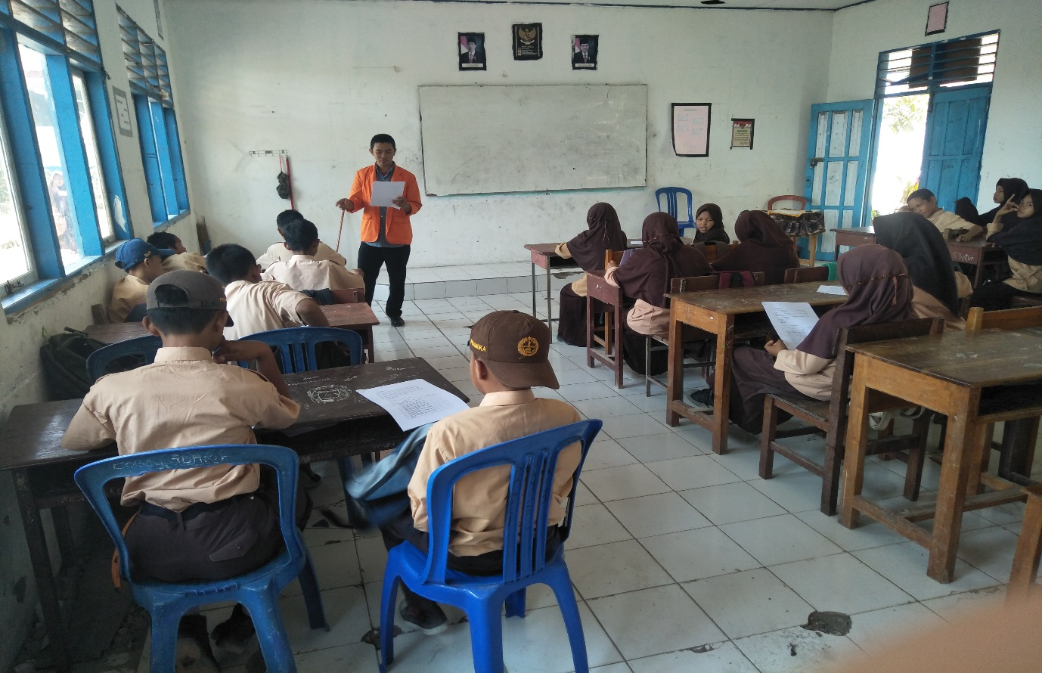
(Menjelaskan kuesioner posttest)

